2020 —— 2021 学 年 第 一 学 期
软件学院
《软件系统建模与UML》综合设计

智慧校园系统的UML建模

班 级 | 卓越183
学 号 | 8002118229
姓 名 | 崔名岩
任课教师 | 邹华兴
日 期 | 2020 年 12 月 19 日

目录
第1章 需求分析 3
1.1 系统的功能需求 3
1.2 用例模型 4
1.2.2 识别用例 5
1.2.3 用例的事件流描述 6
第2章 静态结构模型 12
2.1 定义系统对象 12
2.2 定义用户界面类 13
2.3 建立类图 15
第3章 动态行为模型 17
3.1 创建系统顺序图（协作图） 17
3.3 创建系统的活动图 20
第4章 数据库模型 22
第5章 物理模型 23
5.1 创建系统组件图 23
5.2 创建系统部署图 24
第1章 需求分析

1.1 系统的功能需求
智慧校园系统的问题域描述如下：

对上述交通模块的智慧交通域描述进行分析，可以获得如下功能性需求：
- 实现电子地图的各图层分层显示,并以直观界面展现给用户。
- 实现电子地图的基本浏览功能,为用户提供友好的操作界面方便用户使用,具体包括对地图的漫游、按比例尺放大、缩小、全图、前图、初始图等操作。
- 实现用户定制地图浏览高级属性,比如自动浏览以及鹰眼浏览的功能。提供良好扩展性
- 为用户提供地图的修改功能,方便用户在当前地图上做相应数据改动、标绘和测距,主要实现对地图图元选择以及对图层和绘图属性的编辑和修改等图操作。
- 实现信息查询功能,主要为用户提供对现有地图相关信息的查询操作,系统可根据用户提供的条件对地图进行检索统计,显示查询结果。
- 实现数据显示功能、可以链接数据库,以及实现用户的数据库与相关的地图属性数据相互绑定,从而在电子地图对应区域显示相应数据,供用户分析相应变量变化趋势。
- 实现软件维护功能,用户或管理员实现对系统的登入和退出以及系统使用日志的管理维护操作。
- 实现车位数据接受及图上显示功能,定时器更新数据,实时提取车位信息,并在地图相应图层动态显示车位变化。
- 实现最短路径计算功能,对路网拓扑结构的程序化存储,用户可以选择起点和终点求取最短路径,以及实现多条件限制的最短路径算法计算和输出程序结果。

根据以上分析，给出系统功能图（可选）：
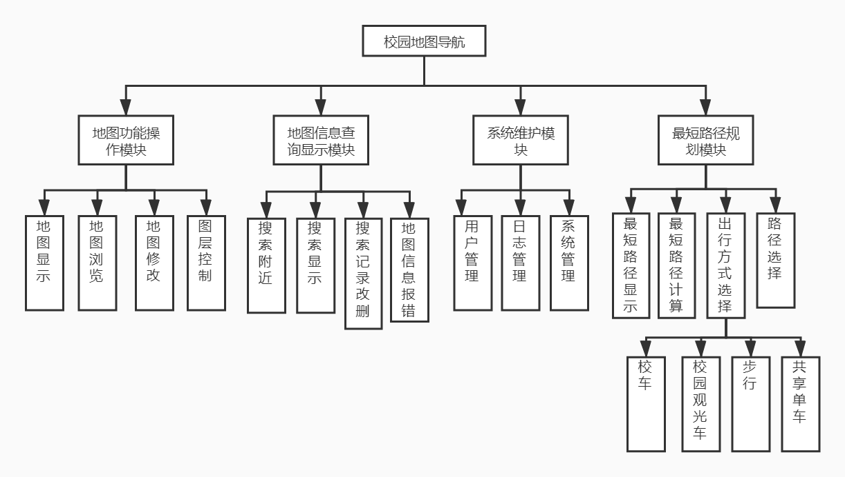

1.2 用例模型
采用用例驱动的分析方法分析需求的主要任务是识别出系统中的参与者和用例，并建立用例模型。
当电子地图导航系统启动时,管理员或者普通用户用密码登陆到主界面,系统日志记录当前登陆的用户类型和时间,管理员拥有权限,对系统的登陆、退出、用户管理状态,数据库资料进行相应的修改,在系统进入地图显示界面后,用户可以先选择要浏览的地图,并在电子地图图形显示后对其做浏览、修改、保存和截图等操作,并且可以实现测距和鹰眼浏览、自动浏览等图上操作,另外,对现有数据库的资料,普通用户可以调用,根据需要进行查询,并且在地图上对应坐标区域直观显示,管理员唯一拥有可以对数据库资料作相应的修改的权限,对于最短路径的选取,用户可以按要求选取起点和终点,生成最短路径,如果自定义的起点和终点间不存在最短路径,需提示用户此路径不存在。

1.2.1 识别参与者

①普通用户根据自身需要,实现系统的所有功能。
②管理员除具有普通用户的基本功能外,还对系统的登陆、退出、用户管理状态,数据库资料有相应修改权限。

1.2.2 识别用例
根据上节描述的电子地图导航系统的主要功能,主要有以下四个用例地图功能操作用例、地图信息查询显示用例、系统维护用例、最短路径规划用例。
系统用例图如下所示：
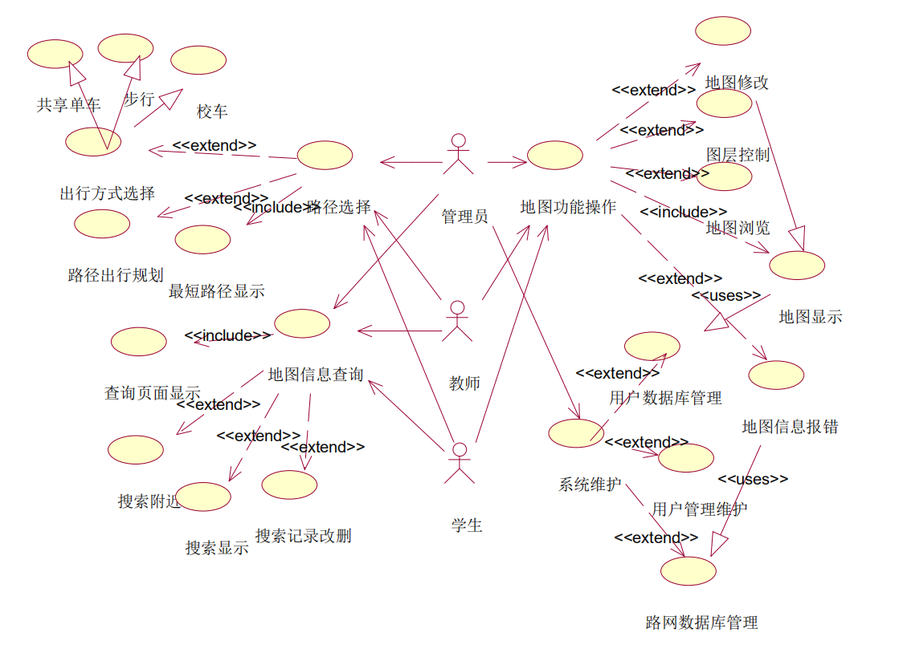

1.2.3 用例的事件流描述
1.2.3.1地图功能操作
简单描述：地图功能操作用例
主参与者：学生，教师，管理员
副参与者：平台系统
前置条件：商家成功登陆智慧校园平台并且选择校园地图导航系统页面。
主事件流：
- 学生，教师，管理员登录系统；
- 学生，教师，管理员浏览系统主菜单界面；
- 学生，教师，管理员选择地图功能界面；
- 学生，教师，管理员浏览地图信息；
- 学生，教师，管理员对地图进行图层控制；
- 对地图信息进行修改；
- 系统检查地图数据库信息，自动修改地图信息，并更新地图信息；
- 系统自动生成地图修改记录；
后置条件：商品上架成功/失败。
备选事件流：
1a. 若登录失败则提示失败原因，退回到1.
8a. 若系统异常失败，则提示失败原因，退回到4.

1.2.3.2地图信息查询显示
简单描述：地图信息查询显示
主参与者：学生，教师，管理员
副参与者：平台系统
前置条件：商家成功登陆智慧校园平台并且选择校园地图导航系统页面。
主事件流：
- 用户登录系统；
- 用户浏览系统主菜单界面；
- 用户选择地图信息查询界面；
- 用户搜索界面浏览；
- 用户可以搜索附近；
- 系统检查地图数据库后信息；
- 系统显示搜索信息；
- 用户选择进入搜索信息界面；
- 系统自动生成日志记录；
后置条件：商品上架成功/失败。
备选事件流：
1a. 若登录失败则提示失败原因，退回到1.
9a. 若系统异常失败，则提示失败原因，退回到4.

1.2.3.3系统管理操作
简单描述：系统管理
主参与者：学生，教师，管理员
副参与者：平台系统
前置条件：商家成功登陆智慧校园平台并且选择校园地图导航系统页面。
主事件流：
1.管理员登录系统；
2.管理员浏览系统主菜单界面；
- 管理员选择系统管理界面；
- 管理员浏览系统管理信息；
- 管理员选中想要查看的地图信息；
- 系统检查地图数据库后台信息，更新系统地图信息；
- 系统显示选中的系统地图信息；
- 管理员导出日志；
- 系统在本地生成日志记录，提示导出信息；
后置条件：商品上架成功/失败。
备选事件流：
1a. 若登录失败则提示失败原因，退回到1.
6a. 若系统与数据库系统连接异常，则提示查询失败信息，退回到2.
9a. 若系统异常导出失败，则提示导出失败的原因，退回到4.

1.2.3.4最短路径规划操作
简单描述：最短路径规划
主参与者：学生，教师，管理员
副参与者：平台系统
前置条件：商家成功登陆智慧校园平台并且选择校园地图导航系统页面。
主事件流：
- 1用户登录系统；
- 用户浏览系统主菜单界面；
- 用户选择最短路径规划界面；
- 用户可以按要求选取起点和终点，输入完成后确认提交；
- 用户浏览路径信息；
- 用户选中想要路径；
- 系统检查课程数据库后台信息；
- 系统自动生成路径信息；
后置条件：商品上架成功/失败。
备选事件流：
1a. 若登录失败则提示失败原因，退回到1.
8a. 若系统异常失败，则提示失败原因，退回到4.

第2章 静态结构模型
进一步分析系统需求，发现类以及类之间的关系，确定它们的静态结构和动态行为，是面向对象^{[7]}分析的基本任务。系统的静态结构模型主要用类图和对象图描述。

2.1 定义系统对象
系统对象的识别可以通过寻找系统域^{[8]}描述和需求描述中的名词来进行。
- 类名：系统管理员ADMIN
【属性】
管理员号，个人信息，职称，办公室号
【方法】
获取个人信息
获取职称信息
获取办公室号
【联系】
管理员负责维护地图信息；管理和维护系统数据库；对数据库资料作相应的修改的权限

- 类名：教师TEACHER
【属性】
教师号，个人信息，职称，授课班级，授课表，成绩表，办公室号
【方法】
获取个人信息
获取所教授的班级信息
获取授课课程信息
获取所授课程成绩信息
【联系】
教师 选择 起点
教师 选择 终点
教师 选择 路径
教师 选择 出行方式
教师 查询 周边
教师 保修 地图错误

- 类名：学生STUDENT
【属性】
编号、姓名、寝室地址、联系电话以及以往自行车租借信息
【方法】
获取姓名
获取寝室地址
获取联系电话
获取自行车租借信息
【联系】
学生 选择 起点
学生 选择 终点
学生 选择 路径
学生 选择 出行方式
学生 查询 周边

2.2 定义用户界面类
通过对系统的不断分析和细化，可识别出下述界面类、类的操作和属性。

- 类名：地图视图
【属性】
地点名称，位置坐标X，位置坐标Y，图层，区域
【方法】
地图显示；地图修改
【联系】
与地图路线显示，地图操作，系统管理员具有依赖关系，与图层控制，地址错误单子，地图查询具有关联关系
- 类名：地图错误单子
【属性】
位置信息，周围设施，报错理由，更新数据
【方法】
获取位置信息
获取周围设施
获取报错理由
获取更新数据
【联系】
用户选择地图报错，生成地图错误单子；错误单子提交给系统管理员。与地图视图具有关联关系
- 类名：地图路线显示
【属性】
路线图解，距离，方向
【方法】
获取路线图解
获取距离
获取方向
【联系】
通过使用地图视图生成路线，与地图视图具有关联关系
- 类名：图层控制
【属性】
区域，图像，位置特征，图层结合
【方法】
改变图层
图层放大
图层缩小
图层控制
- 类名：周边
【属性】
位置描述，所属分类，简介，评分
【方法】
获取位置
获取分类
获取简介
获取评分
【联系】
学生教师管理员可搜索周边；周边在地图上显示
- 类名：出行方式
【属性】
校车、校园观光车、步行共享单车
【方法】
获取校车
获取校园观光车，
获取步行共享单车
【联系】
交通运行工具

2.3 建立类图
识别出了系统中的类后，还要识别出类间的关系，然后就可以建立类图了。
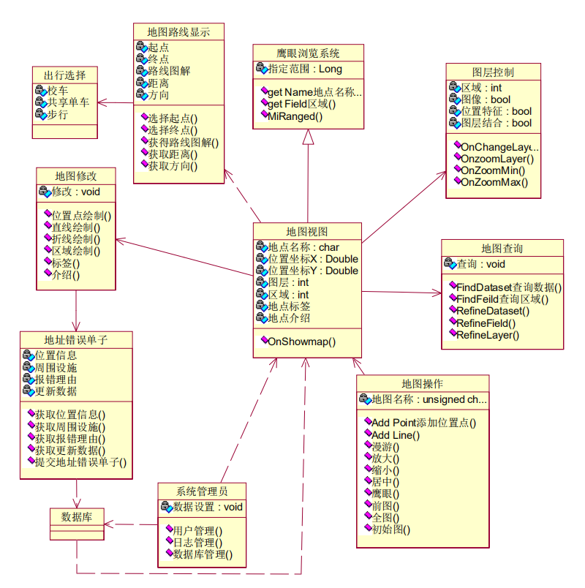

第3章 动态行为模型
系统的动态行为模型由交互作用图(时序图和协作图)、状态图、活动图描述。

3.1 创建系统顺序图（协作图）
描述系统用例的主要场景的顺序图（协作图）如下所示。
功能模块顺序图:
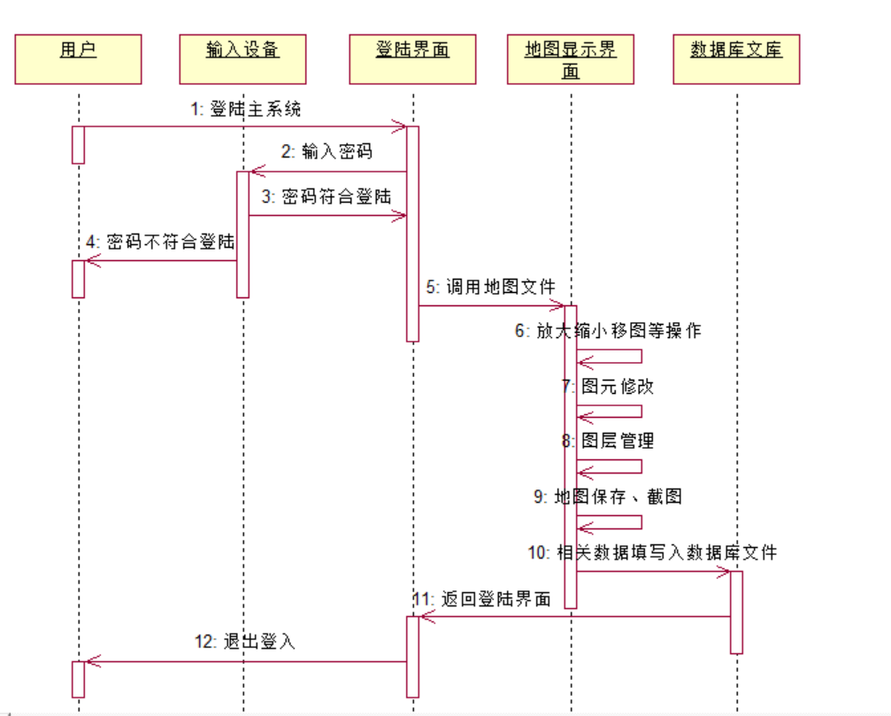
路径选择模块顺序图:
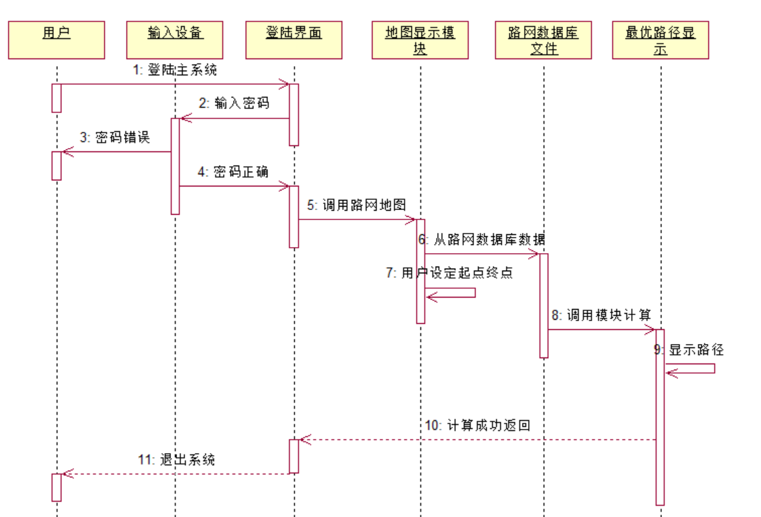
维修模块顺序图:
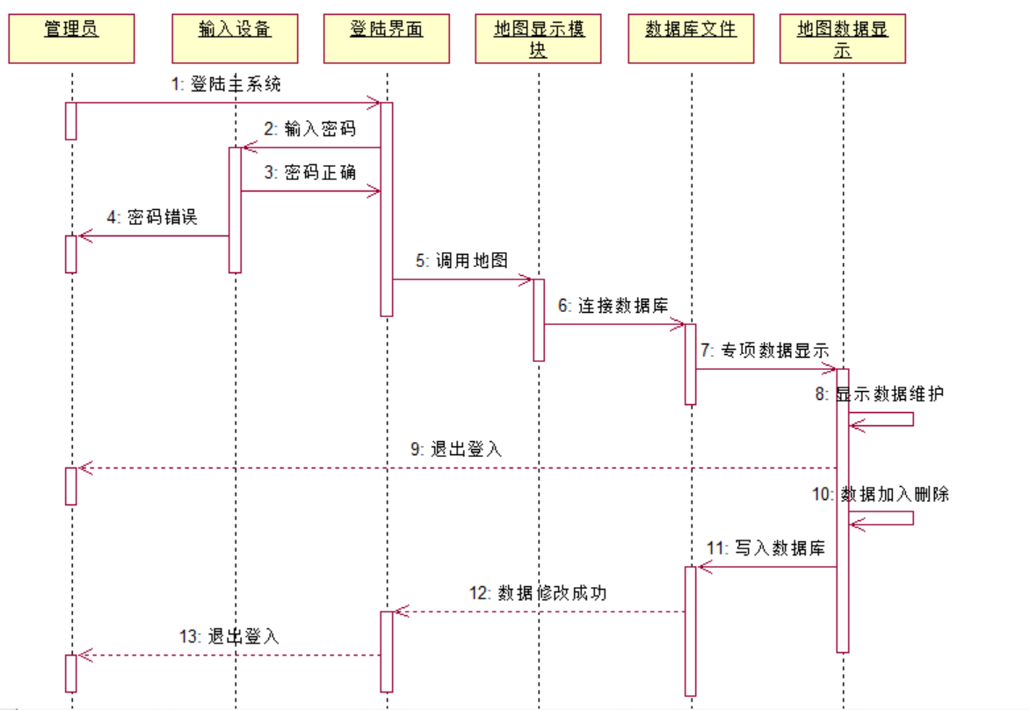
信息查询模块顺序图：
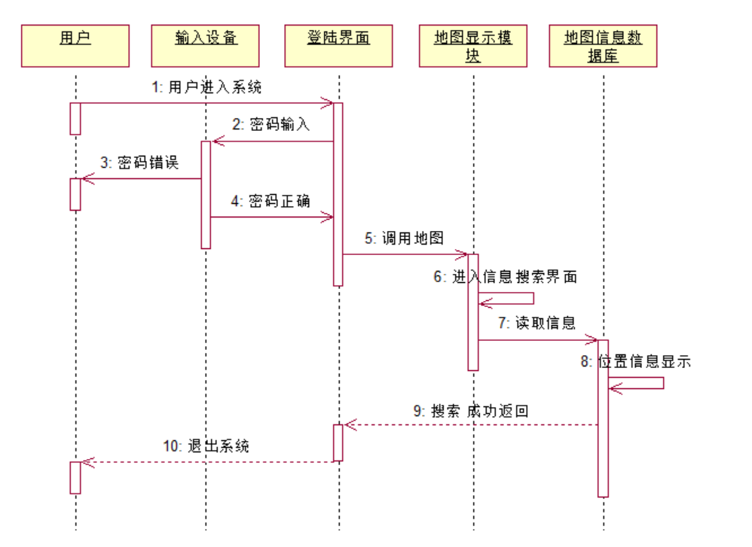3.2 创建系统的状态图
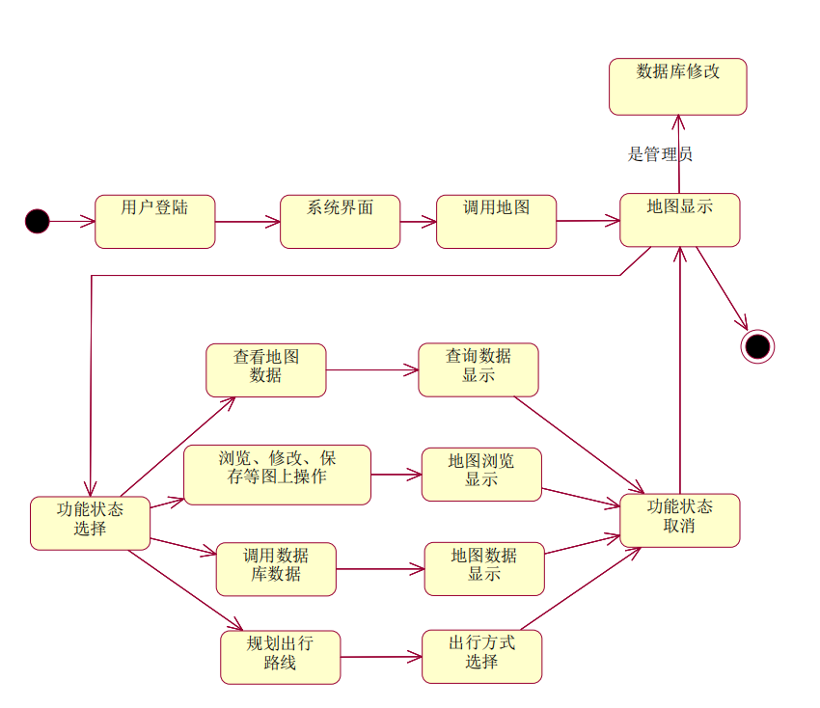

3.3 创建系统的活动图
路径选择：
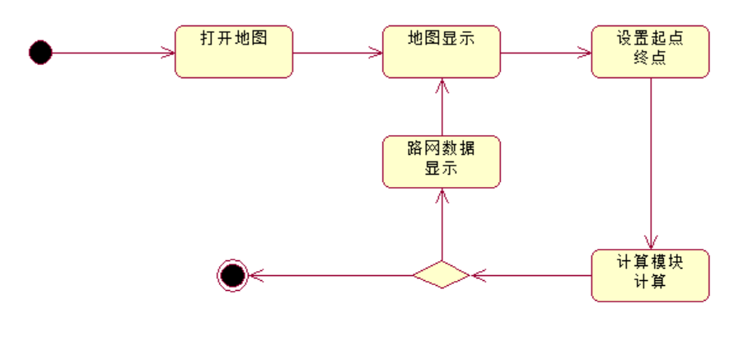
地图显示模块:
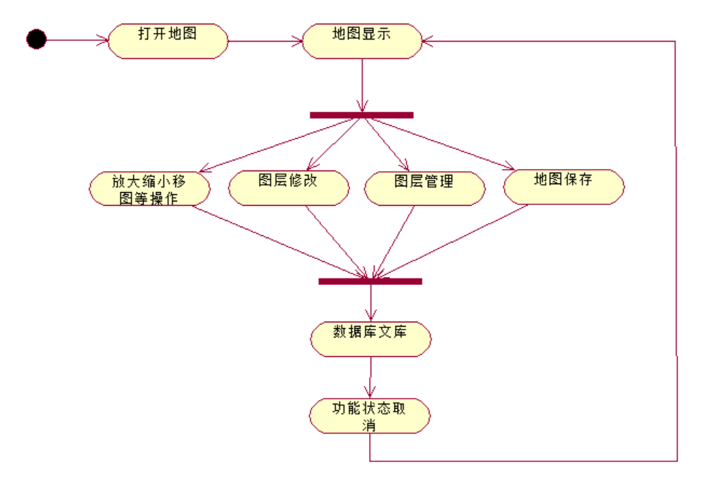

地图查询模块：
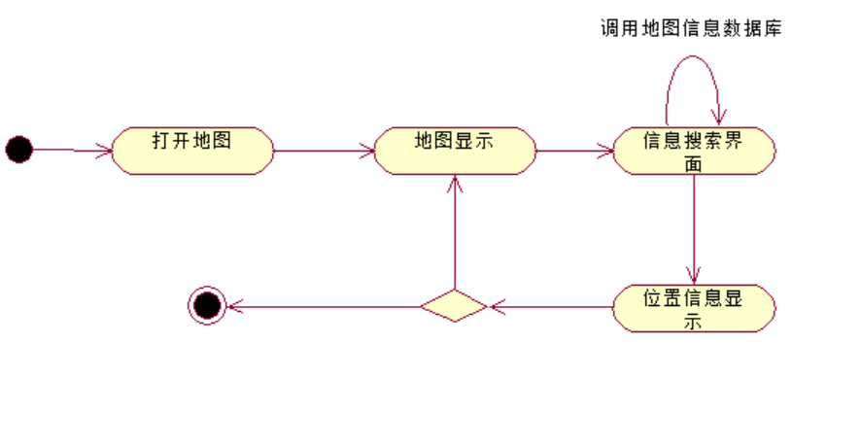
地图维护模块
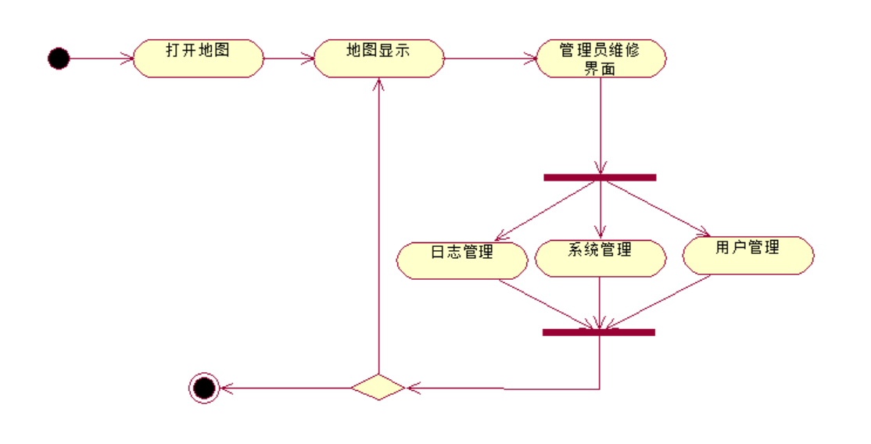

第4章 数据库模型
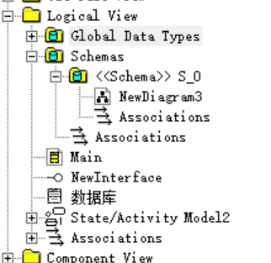

第5章 物理模型

5.1 创建系统组件图
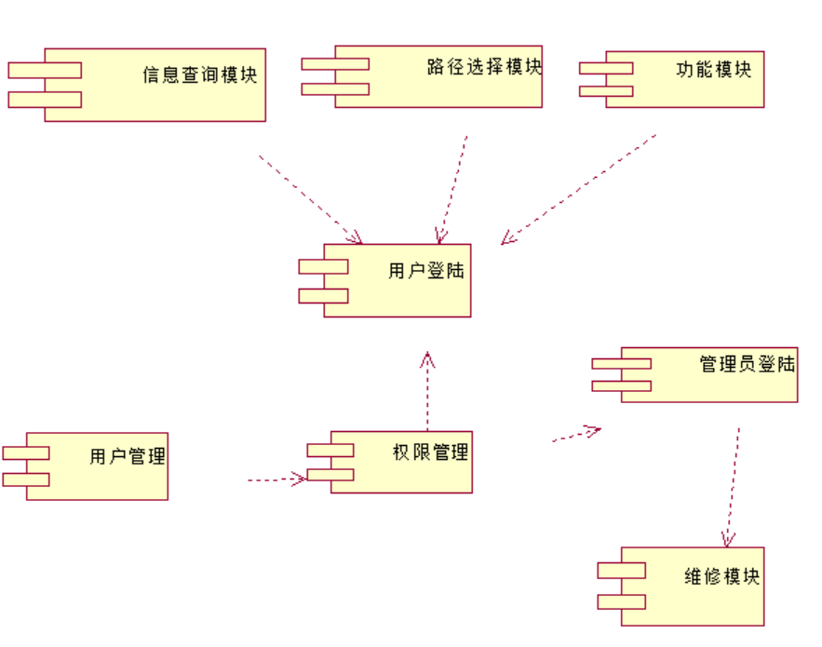
图5.1 智慧校园系统组件图

5.2 创建系统部署图
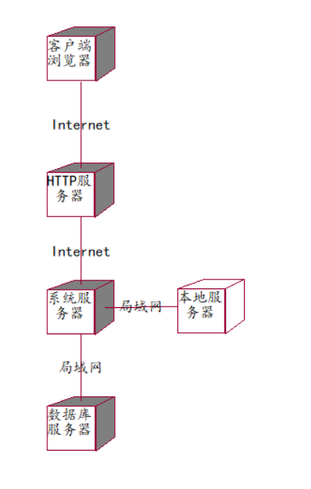
图5.2 智慧校园系统部署图

